附件1

温州眼视光发展有限公司
关于院史馆扩声系统询价采购

报价文件

正（副）本

报 价 人 名 称：
（加盖企业公章）

采 购 编 号：

项 目 名 称：

年 月 日
附件2
院史馆扩声系统采购说明

扩声系统平面图
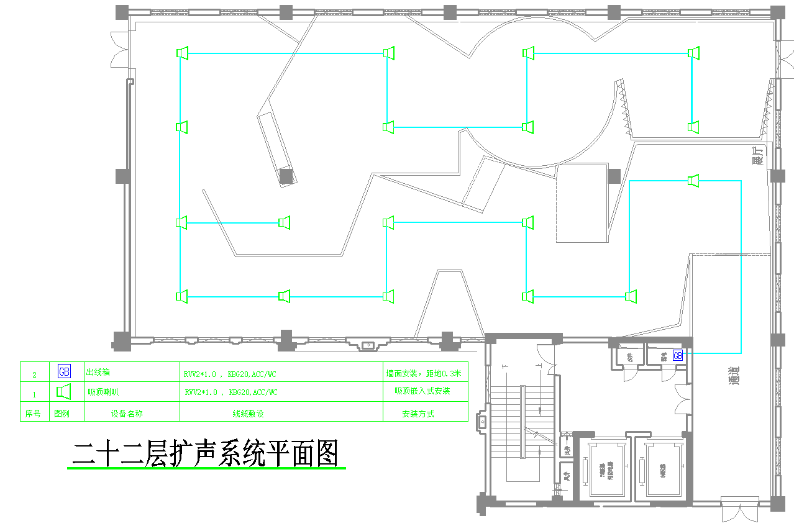

系统连接图
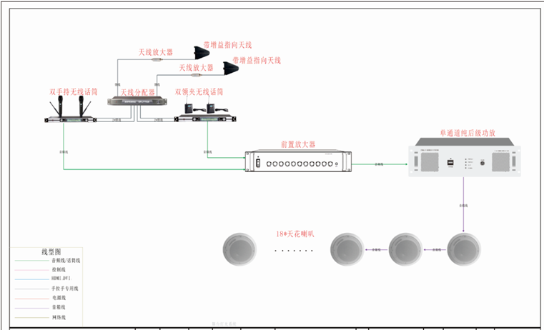

采购清单

序号 | 设备名称 | 数量 | 单位 | 技术参数
1 | 天花喇叭音箱 | 18 | 只 | - 输入功率：额定25W；  - 输出功率：5W/10W/25W；  - 阻抗：2K欧/1K欧/500欧；  - 内藏喇叭：6.5″16Ω纸盆喇叭；  - 输入电压：100V；  - 输出音压电平：90dB(1W/M)；  - 材质：金属面板(铝网)；
2 | 单通道纯后级功放 | 1 | 台 | 1.单通道：≥480W纯后级广播功放;  2.输出：4ohm/70V/100V;  3.独立的XLR输入;  4.独立音量控制;  5.信号link接口;  6.短路保护/过载保护/直流保护;
3 | 前置放大器 | 1 | 台 | 1. ≥5路话筒输入，≥3路线路输入，≥2路紧急线路输入，≥2路线路输出功能；  2.话筒1和紧急线路具有最高优先，强行切入优先功能；话筒（MIC2、3、4、5）与线路（AUX1、2、3）同级；  3.话筒和线路音量独立可调；  4.设有高音和低音独立调节；
4 | 双手持无线话筒 | 1 | 套 | 1.话筒数量:1台UHF接收主机,2只手持无线话筒;  2.频率范围:UHF 710-782MHz;  3.可调频点:每个通道有100个可调,4个模组组成八个独立通道共可组成600个可调频点;  4.状态显示:LCD液晶显示屏、显示频段、电池存量、工作状态;  5.1路独立的平衡XLR输出接口及1路非平衡TRS输出接口；
5 | 双领夹无线话筒 | 1 | 套 | 1.话筒数量:1台UHF接收主机,2只领夹无线话筒;  2.频率范围:UHF 710-782MHz;  3.可调频点:每个通道有100个可调,4个模组组成八个独立通道共可组成600个可调频点;  4.状态显示:LCD液晶显示屏、显示频段、电池存量、工作状态;  5.1路独立的平衡XLR输出接口及1路非平衡TRS输出接口；
6 | 天线分配器 | 1 | 台 | 1.两组主动式一对四分配输出,提供使用4台2通道各种自动选讯真分集接收机的多频道系统,共享一对天线;  2.采用高动态低杂讯之主动组件及主动回馈稳流偏压的最新设计,具有超低内调失真特性,能在多频道同时使用排除混频干扰,其输出增益约等于1;  3.适用频带范围:620-960MHz;  4.输入截断点:+32dBm;  5.RF输出端增益:+1.0dB±1dB;  6.输出/入增益:+1.0dB±1dB;  7.输出/入阻抗:50Ω;
7 | 天线放大器 | 2 | 台 | 1.在长距离使用时，为增强接收感度及改善信噪杂音比，可借助AB-8A天线放大器，带有可调制的增益设置以补偿发生在长距离同轴电缆上的丢失，扩大接收范围;  2.适用于620-960MHz之天线讯号放大，提供约16dB之增益，以弥补长距离的缆线对讯号造成损耗，有效增加讯号接收距离及传输稳定性；  3.可独立向下一级天线放大器供电，让更复杂的外接天线分配系统能单独有效运作；  4.以便较长的天线能够连接更多的放大器，并避免长连接电缆造成的信号损失；
8 | 带增益指向天线 | 2 | 台 | 1.天线有指向性用来对某特定方位、角度做发射或接收；  2.适用范围：640-900MHz；  3.增益：11dB；  4.阻抗：50 欧 (典型) 放大器提供约13dB之增益；  5.电压驻波比：小于等于1.5；  6.极性样式：垂直；  7.极性方向：垂直；
9 | 8路电源时序器 | 1 | 台 | 1.电源时序器前面板具有USB接口≥1路，LCD显示屏≥1块，空开≥1路，后面板具有万能插座≥8路，RS232控制口≥1路，电平控制口≥1路；  2.最大总输出：50A；  3.每路最大输出：30A/60s or 10Arms；  4.时序间隔：1sec；  5.每路延时可调（10分钟）;  6.种控制管理方式：第三方中控RS232串口、电平控制接口、前面板按键控制
10 | 机柜 | 1 | 个 | 20U机柜，600*600mm
11 | 安装调试及辅材 |  |  | 安装施工调试，及配套线材。
12 | 厂商资质要求 |  |  | 1.具备GB/T 24001-2016/ISO 14001:2015环境管理体系认证证书，投标时提供证书复印件，并加盖公章  2.具备GB/T 19001-2016/ISO 9001:2015质量管理认证证书，投标时提供证书复印件，并加盖公章  3.具备ISO 45001:2018职业健康安全管理体系认证，投标时提供证书复印件，并加盖公章

附件3

2018年以来同类业绩汇总表
项目名称： 采购编号：
序号 | 项目名称 | 合同金额 | 联系人 | 联系号码
注：报价人可按此表格式复制，报价人需附上合同或成交通知书，复印件需加盖公章。

报价人全称（盖章）：

代表（签字）：
日期： 年 月 日

附件4

资格证明文件

（1）法定代表人授权书
温州眼视光发展有限公司：

（报价人全称）法定代表人 授权 （全权代表姓名）为全权代表，参加采购编号 项目名称 的报价活动，全权代表我方处理采购活动中的一切事宜。

法定代表人 (签字)：
报价人全称（公章）：
日期： 年 月 日

附：
授权代表姓名（签字）：
身份证：
职务：
详细通讯地址：
手机：
电话：
传真：
邮政编码:

合 同 模 板
采购方（以下简称“甲方”）：温州眼视光发展有限公司
服务商（以下简称“乙方”）：
根据《中华人民共和国民法典》及其他有关法律、法规，遵循平等、自愿、公平和诚实信用的原则，经双方协商，订立本合同，以资共同遵守。
第一条 采购清单
序号 | 设备名称 | 品牌/型号 | 单位 | 单价（元） | 数量
1 | 天花喇叭音箱 |  | 只 |  | 18
2 | 单通道纯后级功放 |  | 台 |  | 1
3 | 前置放大器 |  | 台 |  | 1
4 | 双手持无线话筒 |  | 套 |  | 1
5 | 双领夹无线话筒 |  | 套 |  | 1
6 | 天线分配器 |  | 台 |  | 1
7 | 天线放大器 |  | 台 |  | 2
8 | 带增益指向天线 |  | 台 |  | 2
9 | 8路电源时序器 |  | 台 |  | 1
10 | 机柜 |  | 个 |  | 1
合计金额（元）
注：合同金额包含商品到达甲方并能正常使用所需的一切费用，包括但不限于商品购置费、包装费、运输费、装卸费、保险费、安装调试费、技术服务费、培训费以及保修费、税费等。
第二条 质量要求
- 眼视光医院院史馆扩声系统在设计时重点考虑扬声器的分布以及声压覆盖的均匀。做到各种音频信号清晰不混浊、无失真、声压余量充分、声场分布均匀、无反馈啸叫,声像定位正确。
2、考虑到眼视光医院院史馆的面积，采用分布扩声方式，通过18只天花喇叭进行扩声，选用同一品牌，保证多个声道可以统一声音还原。
第三条 货物包装、交付、安装与验收
- 乙方保证货物安全无损地到达甲方指定地点，并承担甲方完成验收前的风险。
- 交货期： 合同签订后30个工作日交货
- 交货方式： 由乙方负责卸货并送货上门
- 收货人： 陈纯洁; 联系方式： 13968877824
- 收货地址： 浙江省温州市学院西路270号温州医科大学附属眼视光医院医教楼后勤保障处
- 安装调试：乙方应在甲方指定的时间内，按照甲方的要求完成货物的安装调试。乙方应严格遵守安全法律法规，采取安全保障措施，保证人员安全。因乙方原因造成的人员伤亡和财产损失，均由乙方承担。
7、验收标准：详见双方约定的验收标准或质量要求。
8、到货验收：乙方在交付产品的同时需向甲方提供有关货物的附随资料，包括但不限于：商品目录、安装图纸、使用说明书、质量证明及其他技术资料（如有）。甲方仅对产品的数量和外观进行检验，并不因此减轻或免除乙方所应承担的质量保证责任。
9、最终验收（如有）：安装调测完毕后，乙方应配合甲方进行最终验收，验收结果以甲方签署的验收证明为准。
10、如产品不符合甲方要求，一个月内提出异议，乙方在收到通知15个工作日内按照甲方要求无条件进行退换货处理，由此造成的费用由乙方承担。
11、其他：乙方在技术标中明确的服务内容、服务流程及有关人员配置等内容，乙方须严格落实；相关承诺或优惠条件等，乙方应履行到位。
第四条 货款结算
- 合同签订后，乙方全部完成货物供货和安装、调试、验收合格后，待乙方向甲方开具等额有效的增值税发票或者普通发票后，甲方向乙方支付合同总额的 %，质保期满 年后支付剩余 %。
第五条 保修与售后服务
- 货物质保期为 ，自到货验收合格之日算起。
2、质保期内，售后服务 个小时内响应。对于质保期内不能修复的产品和零部件，乙方应在 个工作日内免费更换。质保期届满后，乙方对本合同项下货物提供终身维修服务，且维修时只收取所需维修零部件的成本费，服务内容应与质保期内的要求相一致。
第六条 违约条款
- 如果发生下列情况之一，甲方可单方面终止部分或全部合同：（1）乙方未能在合同规定的期限内提供合同约定或甲方要求的全部或部分货物；（2）乙方所提供产品连续两次不符合甲方要求；（3）乙方在收到甲方发出的违约通知后30天内，或经甲方书面认可延长的时间内未能纠正其过失。
- 非乙方责任，甲方如单方终止合同，甲方须向乙方支付合同总价5%的违约金，并赔偿因此给乙方造成的其它经济损失。非甲方责任，乙方如单方终止合同，乙方须向甲方支付合同总价5%的违约金，并赔偿因此给甲方造成的其它直接经济损失。
第七条 知识产权及其他民事权利的保护
1、乙方保证向甲方交付的货物、软件、技术资料等，不会侵犯任何第三人的专利权、著作权、商标权、商业秘密、其他知识产权或者其他民事权利/如乙方违反上述规定，则乙方应负责消除甲方拥有并使用乙方交付的货物、软件、技术资料等所存在的全部法律障碍，并赔偿甲方的损失。

第八条 争议解决
1、本合同的订立、解释、履行及争议解决，均适用中华人民共和国法律。
2、本合同履行过程中发生争议的，甲乙双方应友好协商；协商不成的，任何一方可向甲方所在地人民法院起诉。
第九条 合同生效及其他
- 招标文件以及投标文件、询标纪要和承诺书是本合同不可分割的组成部分。若本合同约定与前述文件约定不一致的，按照下列顺序予以解释：
（1）本合同履行过程中双方签署的变更或补充协议（如有）；
（2）本合同；
（3）投标文件；
（4）其他合同文件。
- 本合同经甲乙双方加盖公章后生效。合同内容如遇国家法律、法规及政策另有规定的，另签补充协议。
- 本合同一式 份，甲乙双方各执 份，具有同等法律效力。
- 乙方如要提前中（终）止部分或全部合同的合同，需提前半个月，征得对方同意后，方可中（终）止。
- 合同期内，如需修改或补充合同内容，经协商，双方应签署书面修改或补充协议，该协议将作为合同不可分割的一部分。

甲方（盖章）： 乙方（盖章）：
法定代表人： 法定代表人：
授权代理人： 授权代理人：
纳税人识别号： 纳税人识别号：
地址： 地址：
开户行： 开户行：
账号： 账号：
联系电话： 联系电话：
日期： 日期：

外包服务安全协议
发包方（甲方）：温州眼视光发展有限公司
承包方（乙方）：
服务项目：
服务地点：
为维护甲乙双方的合法权益，明确双方的安全管理职责、权利和义务，做好甲方的现场及安全管理工作，现对外来施工或服务承包方（乙方）在甲方区域内进行建筑、安装、维修施工、外包清洗、搬迁等外包服务项目的安全进行管理，经甲乙双方共同协商，签订本协议：
1、本协议依据《中华人民共和国安全生产法》、《中华人民共和国食品安全法》、《中华人民共和国食品卫生法》等相关法律要求制定。
2、本协议作为外包服务合同的附件，与主合同具有相同的法律效力，与主合同同时生效，同时终止。
3、乙方必须加强对现场工作人员的安全教育，提高现场工作人员的安全意识和安全技术水平。
4、乙方随带的施工设备及用具，应符合国家和企业安全规程要求。特种作业人员必须持证操作。对有危险性的生产区域和工程项目作业，如可能引发火灾、爆破、触电、高空坠落、中毒、窒息、机械伤害、烧烫伤害等容易引起人员伤害和设备事故的作业场所及大型吊装作业，甲方应对乙方进行专门的技术交底，要求乙方对施工项目的风险进行控制，制定应急处置措施。
5、乙方必须认真贯彻建筑安装工程的安全技术操作规程。在甲方区域内进行施工时，必须和甲方项目负责人保持密切联系，如需要动用甲方水、电、气和其他设备设施或进行危险作业（吊装、登高架设、锅炉压力容器等），必须与甲方确认后方可实施。未经甲方允许，乙方不得擅自使用和移动甲方设备设施，否则所发生的一切后果由乙方承担。
6、在高温、大风等不良气候条件下施工时，乙方应自备防高温、防风、防雨、防雷击等安全措施，确保安全施工。
7、甲方对乙方施工现场检查时提出的违章现象和不安全隐患，乙方必须立即整改，如出现危及人身的设备安全的紧急情况，甲方有权对乙方进行罚款处理或停止乙方施工。
8、乙方保证派遣身体健康的工作人员，严格执行有关安全规定，明确指定现场安全负责人，切实采取并对所派遣的所有工作人员的安全负全面责任，工作过程中因乙方原因造成的各种人身伤害、财产损失均由乙方承担，甲方不负任何责任。如乙方不履行本协议给甲方或任何第三方造成人身伤亡、财产损失等全部由乙方负责赔偿。
9、由于甲、乙以外的第三方原因造成乙方人身、设备事故，甲方不承担责任。
10、如是员工餐、病人饮食供应等餐饮外包服务，以及小卖部、咖啡吧等租赁服务提供的食品应做好食品安全工作以及消防、环境安全，发生食品卫生事故或其它人身安全事故，该项目承包方应积极妥善解决处理，由此产生的一切后果及赔偿费用均由承包方承担。
11、乙方严禁将承包工程层层转包。
12、本协议一式肆份，甲方贰份、乙方贰份。
甲方（公章）： 乙方（公章）：

法定代表人或授权代理人： 法定代表人或授权代理人：

日期：

廉洁协议书
——货物/服务购销合同附件
甲方：温州眼视光发展有限公司
乙方：
为加强货物/服务购销中廉政建设和行风建设，进一步规范货物/服务购销行为，抵制商业贿赂，预防职务犯罪，从源头上制止腐败现象和不正之风的产生，维护公正、公平，维护患者和甲乙双方的合法权益，甲方与乙方在签订货物/服务购销合同时，特签订廉洁协议书（购销合同附件）。
第一条：甲乙双方的责任
甲乙双方都应认真遵守国家廉政从业法律、法规和规章制度，认真做好货物/服务购销工作。
一、甲方的责任
（一）甲方不准以任何借口向乙方索要现金、有价证券、开单费、回扣、提成等，不得擅自就采购项目进行私下商谈，不得透露有关招投标内控信息等商业秘密。
（二）甲方所购货物/服务必须实价开票、账务结票。甲方在货物/服务采购中不采用折扣和账外账等方式向经销单位获取不正当费用，但乙方必须根据市场情况以最优惠价向甲方提供有关用品。
二、乙方的责任
（一）乙方提供给甲方的货物/服务必须符合国家质量标准，及时配送，如发现质量不符合规定要求者，将立即停用，扣发该货款，并追究有关责任。
（二）进入甲方的乙方货物/服务一律由甲方相关部门统一管理，统一采供。乙方不得到采购人员等相关人员的家中洽谈业务，不得到科室等私下向使用人员等相关人员进行任何形式的促销活动，不得以任何形式给使用人员等相关人员进行任何形式的促销活动。
（三）乙方不得擅自到科室推销货物/服务，乙方的新货物/服务如需宣传推广工作，可通过公司相关职能部门统一公开组织，不准乙方及其代表在科室进行其货物/服务宣传和促销活动，干扰正常工作秩序。
第二条：对责任人的处理：
一、甲方工作人员如违反本合同，利用职务之便开方提成，利用职权向乙方索要红包、礼金、回扣等行为的，乙方须向甲方纪检监察部门反映，一经查实，甲方将依法依规严肃处理，并严格为举报者保密。情节严重者，依照有关规定给予党纪、政纪处分或组织处理；构成犯罪的，移交有关部门依法追究刑事责任。
二、乙方工作人员有违反本协议的，一经查实，甲方将立即停止与乙方的一切业务往来，并列入本院商业贿赂“黑名单”；对列入“黑名单”的生产经营企业，公司3年之内将不再与其签订任何购销合同。按照管理权限上报追究责任；凡因货物/服务质量问题造成甲方及患者利益受损的，乙方负全部责任并赔偿甲方及患者全部经济损失及承担相应民事责任，甲方中止与乙方的业务关系，情节严重者，甲方有权向司法机关移交。
第三条：本协议与合同同样具有法律效力，经双方签署后立即生效。
第四条：本协议的有效期为双方签署之日起至乙方货物/服务完全退出甲方使用周期为止。
第五条：本责任书一式肆份，甲方贰份、乙方贰份。

甲方（公章）： 乙方（公章）：

法定代表人或授权代理人： 法定代表人或授权代理人：

日期： 日期：

